附件2：
物业服务信息公示栏

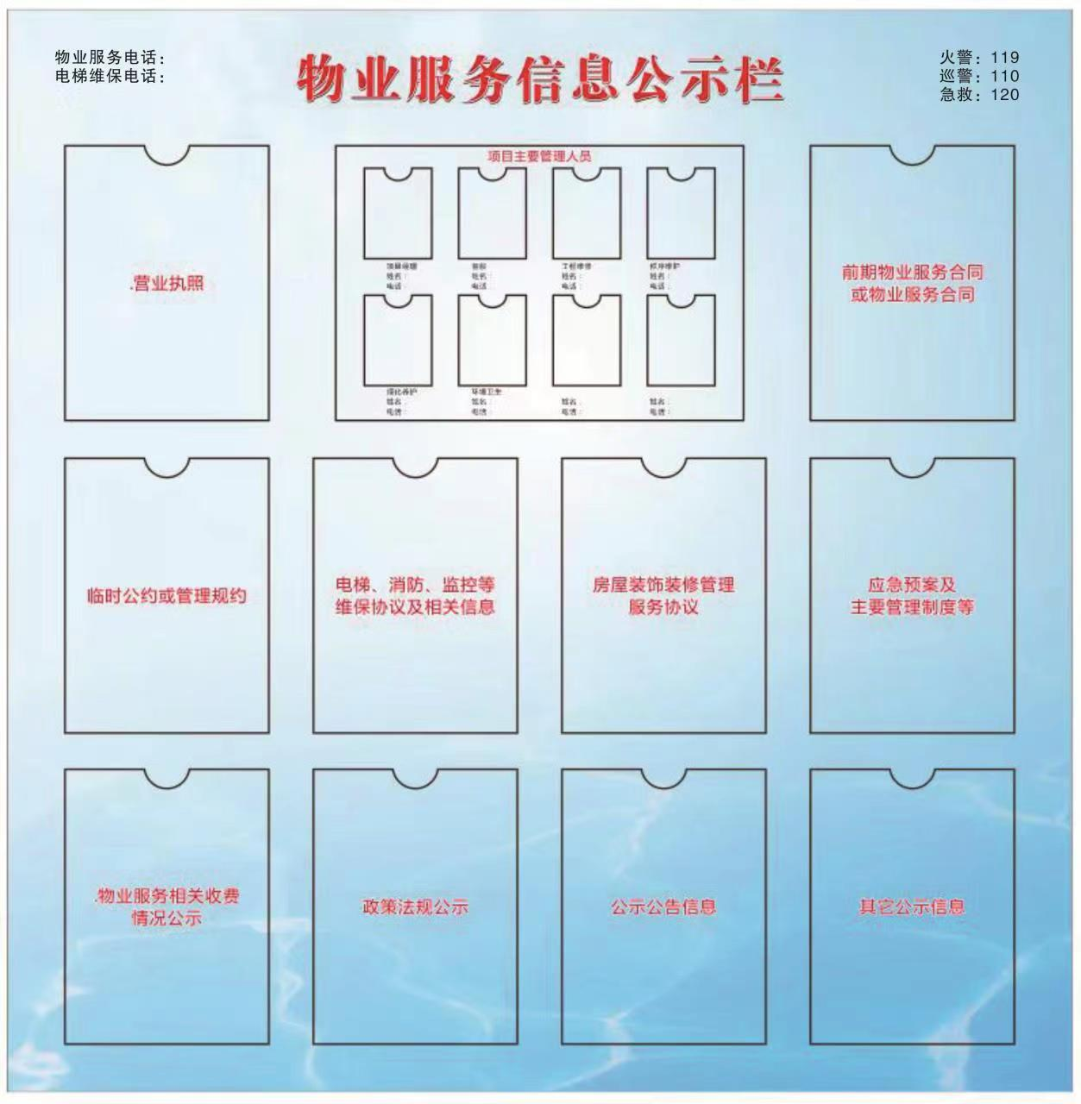

注：公示内容顺序从上到下，从左至右依次为：
1.营业执照；
2.项目主要管理人员：项目经理、客服、工程维修、秩序维护、绿化养护、环境卫生、（留白2处）；
3.前期物业服务合同或物业服务合同；
4.临时公约或管理规约；
5.电梯、消防、监控等维保协议及相关信息；
6.房屋装饰装修管理服务协议；
7.应急预案及主要管理制度等；
8.物业服务相关收费情况公示；
9.政策法规公示；
10.公示公告信息；
11.其它需公示信息。

